Zákazník:  {{nazov_zakaznika}}  {{ulica_a_cislo}}  {{psc}} {{mesto}} |  |  |  | Miesto stavby:  {{prevadzka}} {{preulica_a_cislo}}, {{prepsc_mesto}}  Parcely C č. {{parcely}}
Projekt

{{typ}}
Objekt

{{SO01}}
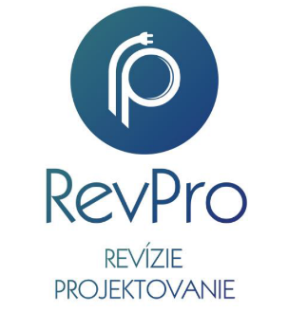
Projektant

RevPro s.r.o.
Bernolákova 2
059 71 Ľubica

Stupeň projektu

{{stupen_projektu}}
Názov výkresu

TITULNÝ LIST
Vypracoval  Ing. Marek Wojtyczka |  |  | Číslo paré |  | Číslo zákazky  {{cislo_zakazky}}
Kontroloval  Ing. Marek Wojtyczka |  |  |  |  | Formát  A4 | Index revízie  0
Zodpovedný projektant  Ing. Marek Wojtyczka |  |  |  |  | Mierka  - | Strana  1/24
Index revízie | Dátum | Popis |  |  | Vypracoval
0 | {{datum}} | Prvé vydanie |  |  | Ing. Marek Wojtyczka

